МИНИСТЕРСТВО ОБРАЗОВАНИЯ РЕСПУБЛИКИ БЕЛАРУСЬ

ГЛАВНОЕ УПРАВЛЕНИЕ ПО ОБРАЗОВАНИЮ

МОГИЛЕВСКОГО ОБЛАСТНОГО ИСПОЛНИТЕЛЬНОГО КОМИТЕТА

УЧРЕЖДЕНИЕ ОБРАЗОВАНИЯ

«МОГИЛЕВСКИЙ ГОСУДАРСТВЕННЫЙ ПОЛИТЕХНИЧЕСКИЙ КОЛЛЕДЖ»

|  |  |
| --- | --- |
| Специальность | 2– 40 01 01 |
| Учебная группа | ПО-455 |
|  |  |

Учебная дисциплина Компьютерные Сети

**ОТЧЕТ ПО ЛАБОРАТОРНОЙ РАБОТЕ № 12**

**ТОПОЛОГИЯ И ПОСТРОЕНИЕ СЕТИ В CISCO PACKET TRACER**

Выполнил Савич А.О.

Проверила Базанова А.Д.

2022

Цель работы

Формирование умения выполнять архитектуру стека протоколов TCP/IP с использованием программного сетевого эмулятора Cisco Packet Tracer 2 Индивидуальное задание

2.1 Построить и настроить топологию сети, представленную на рисунке 1.

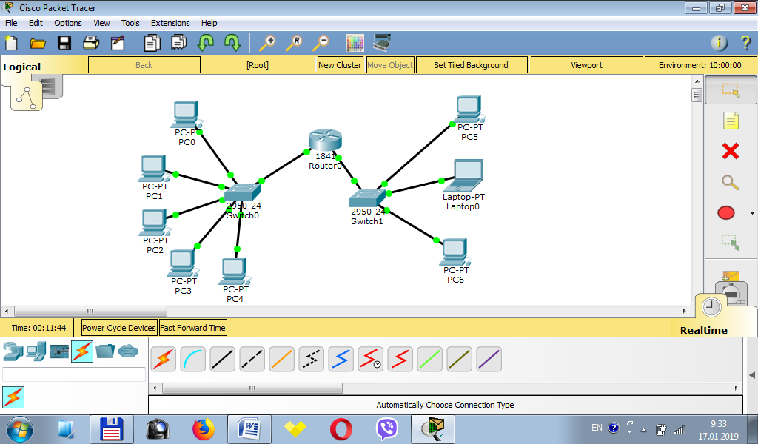

Рисунок 1 – Топология сети

Для настройки сети произведем следующие действия:

* производим настройку конечных узлов. На устройствах PC0-PC4 установим заданные IP-адреса и маску подсети согласно таблице 1. IP-адрес шлюза для всех узлов – 192.168.3.1. IP-адрес DNS-сервера указывать необязательно;

Таблица 1 – Настройка хостов PC0-PC4

|  |  |  |
| --- | --- | --- |
| **Хост** | **IP-адрес** | **Маска подсети** |
| PC0 | 192.168.3.3 | 255.255.255.0 |
| PC1 | 192.168.3.4 | 255.255.255.0 |
| PC2 | 192.168.3.5 | 255.255.255.0 |
| PC3 | 192.168.3.6 | 255.255.255.0 |
| PC4 | 192.168.3.7 | 255.255.255.0 |

* на устройствах PC5, Laptop0, PC6 установим заданные IP-адреса и маску подсети согласно таблице 2. IP-адрес шлюза для всех узлов – 192.168.5.1. IP-адрес DNS-сервера указывать необязательно;

Таблица 2 - Настройка хостов

|  |  |  |
| --- | --- | --- |
| **Хост** | **IP-адрес** | **Маска подсети** |
| PC5 | 192.168.5.3 | 255.255.255.0 |
| Laptop0 | 192.168.5.4 | 255.255.255.0 |
| PC6 | 192.168.5.5 | 255.255.255.0 |

* каждый узел переименовать его же IP-адресом, результат должен соответствовать рисунку 2.

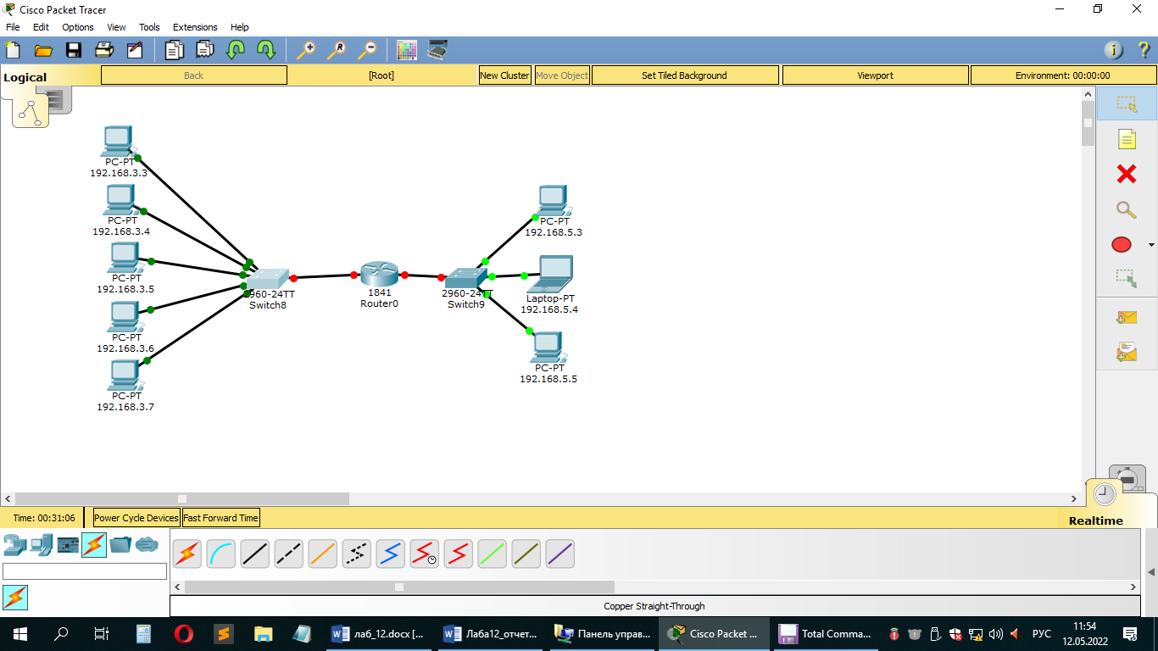

Рисунок 2 – Топология сети с назначенными имена и IP-адресами

При настройке конечных узлов маршрутизатор в данной топологии сети имеет два интерфейса. Производим настройку интерфейса FastEthernet0/0:

1. одним кликом по устройству (маршрутизатору);
2. выбрать вкладку «Config»;
3. найти интерфейс FastEthernet0/0, задать нужный IP-адрес и маску подсети (192.168.3.1 255.255.255.0) (рисунок 3).

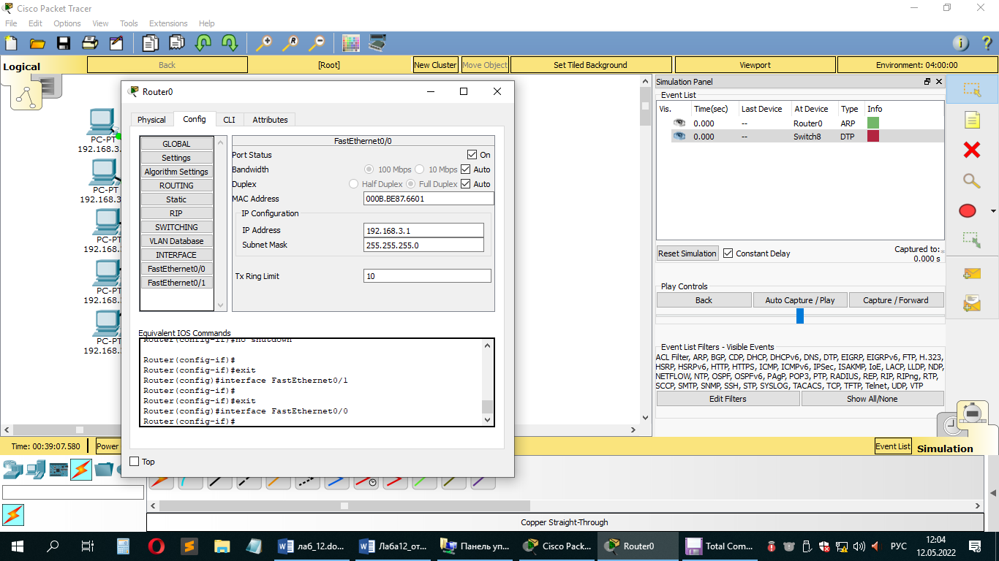

Рисунок 3 – Назначение IP-адреса для интерфейса

Важно: интерфейс маршрутизатора, по умолчанию, отключен; необходимо его включить, кликнув мышкой рядом с «On».

Убедится в работоспособности сети. Зеленые индикаторы состояния на линии связи между Router0 и Switch0 сигнализируют, что интерфейс подключен правильно (рисунок 4).

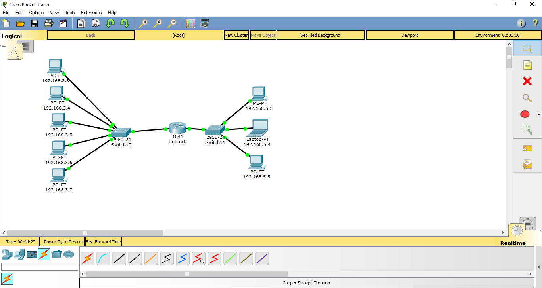

Рисунок 4 – Вид рабочей области

Аналогично производим настройку интерфейса FastEthernet0/1 задав IP-адрес и маску сети (192.168.5.1 255.255.255.0).

Убедимся, что вы находимся в режиме симуляции. Для этого кликаем на иконку симуляции в правом нижнем углу рабочей области симулятора.

В открывшемся окне событий, в котором находится список событий, управляющие кнопки, заданные фильтры (рисунок 5) по умолчанию, фильтруются, т.е. будут отображаться, пакеты всех возможных протоколов, необходимо поправить и ограничить этот список для исследуемых протоколов.

Управляющие кнопки:

* Back – назад;
* Auto Capture/Play – автоматический захват пакетов от источника до приемника и обратно;
* Capture/Forward – захват пакетов только от одного устройства до другого.

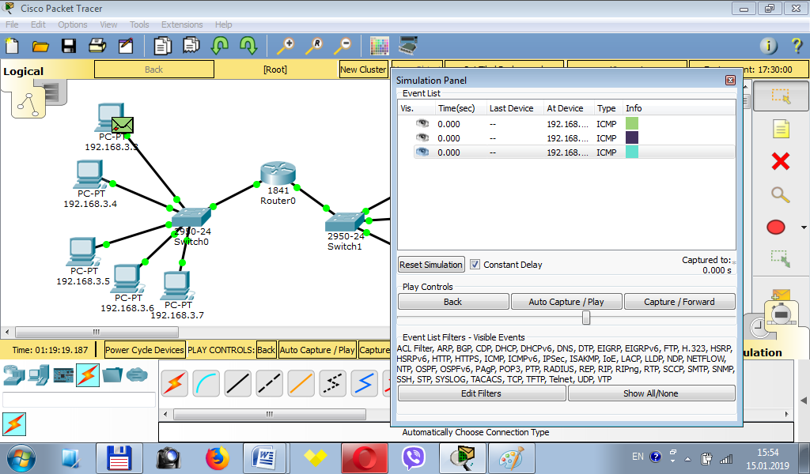

Рисунок 5 - Окно событий режима симуляции

Установим необходимые фильтры (ARP и ICMP). Для этого необходимо проделать следующие действия (рисунок 13):

1. нажать на кнопку «Edit Filters»;
2. снять метку с «Show All/None»;
3. выбрать ARP и ICMP.

Отправить тестовый ping-запрос с конечного узла c IP-адресом 192.168.3.3 на хост с IP-адресом 192.168.3.5. Результат представлен на рисунке 6.

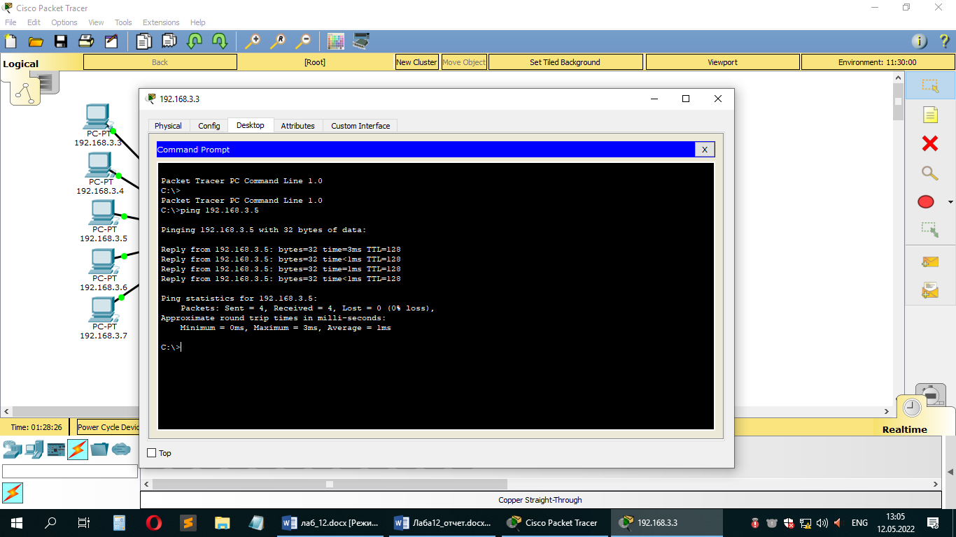

Рисунок 6 – Результаты выполнения команды ping 192.168.3.5

На устройстве-источнике формируются два пакета протокола ARP и ICM. ARP-запрос возникает всегда, когда хост пытается связаться с другим хостом.

Нажимаем на кнопку «Auto Capture/play» или «Capture/Forward», последняя позволит управлять движением пакетов от устройства к устройству самому. Сделаем один клик по самому пакету (конверту), ознакомимся, какие уровни модели OSI задействованы. Перейдем к вкладке «Inbound PDU Details», которая содержит структуру пакета.

Узел 192.168.3.3 построил запрос и посылает его широковещательным сообщением всем хостам подсети. Помимо IP-адреса назначения, запрос содержит IP-адрес и МАС-адрес отправителя, чтобы приемная сторона могла ответить.

При просмотре прохождения пакетов убедитесь, что на ARP-запрос ответит только хост 192.168.3.5. Каждый хост в подсети получает запрос и проверяет на соответствие свой IP-адрес. Если он не совпадает с указанным адресом в запросе, то запрос игнорируется (рисунок 7).

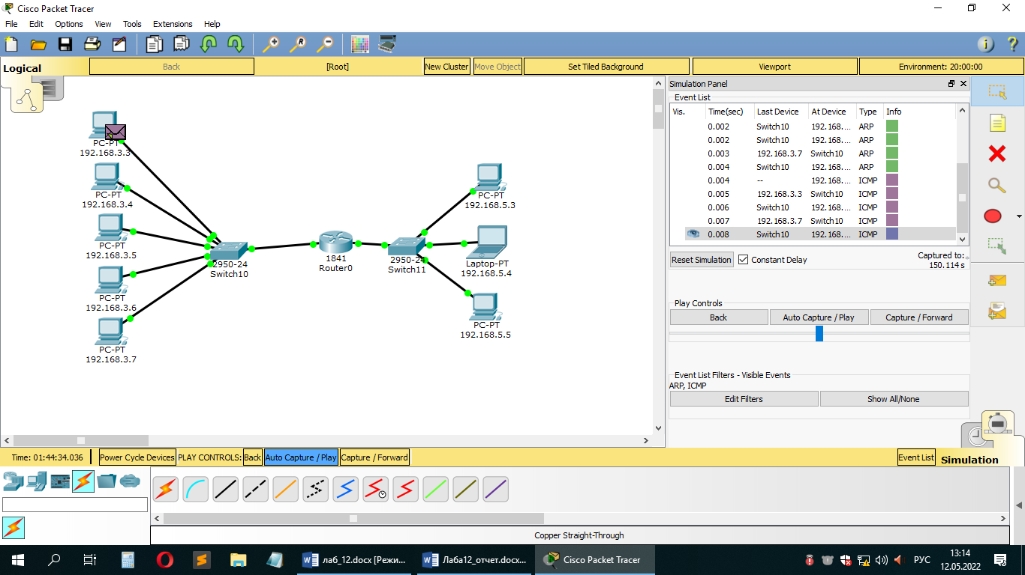

Рисунок 7 - Вид рабочей области

Посмотреть содержимое пакета ARP-ответа, пришедшего на хост 192.168.3.3.

Узел 192.168.3.5 послал ARP-ответ непосредственно отправителю, используя его МАС-адрес, с указанием собственного МАС-адреса в поле «Target МАС».

Далее отправить ICMP-сообщение ping-запроса. Посмотреть содержимое пакета, сделав клик по пакету (конверту).

Физические адреса узлов известны. IP-адрес источника – 192.168.3.3. IP-адрес назначения – 192.168.3.5. Тип ICMP-сообщения – 8 (эхо-запрос). Посмотрите содержимое пакета ping-ответа, пришедшего на хост 192.168.3.3. IP-адрес источника – 192.168.3.5. IP-адрес назначения – 192.168.3.3. Тип ICMP-сообщения – 0 (эхо-ответ). Посмотрите ping-ответ в командной строке хоста 192.168.3.3. В окне событий так же указаны маршруты запроса ARP и ICMP: через какие устройства прошли пакеты.

Удалить сценарий симуляции можно с помощью кнопки «Reset Simulation» или воспользоваться кнопкой «Delete» в области User Created Packet Window.

Теперь ARP-таблицы хостов 192.168.3.3 и 192.168.3.5 не пусты, в них содержится одна запись. Чтобы просмотреть содержимое ARP-таблицы, нужно выполнить команду

«arp –a» в командной строке.

Содержимое ARP-таблицы узла 192.168.3.3 (рисунок 8):

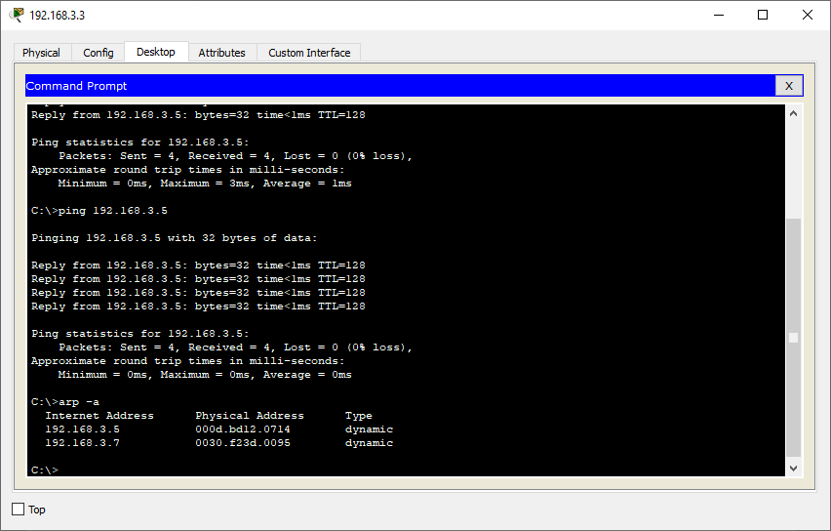

Рисунок 8- ARP-таблица узла 192.168.3.3 в командной строке

Можно воспользоваться другим способом: нажать на кнопку «Inspect» , нажать на выбранное устройство, выбрать «ARP table» и просмотреть записи ARP-таблицы узла.

Если снова задать ping-запрос на хост 192.168.3.5, то сразу будет сформирован только один пакет ICMP-сообщения, т.к. в ARP-таблице компьютера-источника уже хранится соответствующий локальный адрес. Отправить ping-запрос снова.

Чтобы удалить все записи ARP-таблицы, следует воспользоваться командой «arp –d».

Отправить тестовый ping-запрос с конечного узла c IP-адресом 192.168.3.4 на хост с IP-адресом 192.168.5.5.

Если узел-источник и узел-приемник находятся в разных сетях, то протокол ARP работает в пределах сегмента сети, поэтому в данном случае он будет использоваться для определения МАС-адреса маршрутизатора. Таким образом, пакет будет передан маршрутизатору для дальнейшей ретрансляции.

С помощью «Command Promt», имитирующую командную строку, на компьютере 192.168.3.4 и пошлите на хост 192.168.5.5. ping-запрос (рисунок 9).

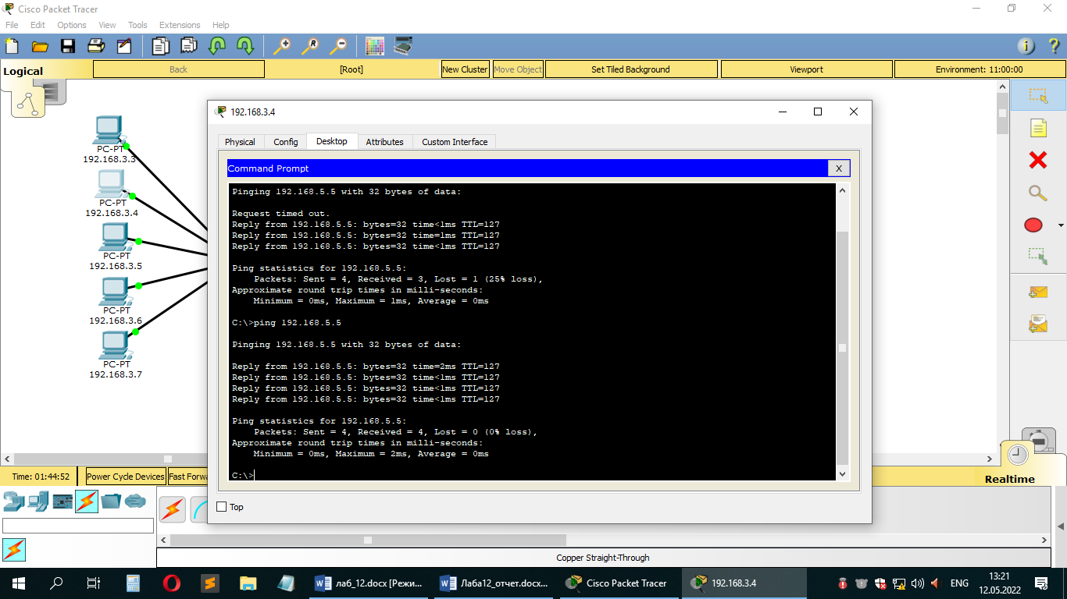

Рисунок 9 - Командная строка узла 192.168.3.4

В этом случае инициируется ARP-запрос маршрутизатору, который пересылает пакеты в сеть назначения. На узле-источнике формируются два пакета протокола ARP и ICMP.

Формат пакета ARP-запроса содержит те же сведения, что и для разрешения локального адреса устройства, и рассылается широковещательно всем узлам подсети. Посмотрите содержимое пакета.

Когда запрос приходит в сеть назначения, то маршрутизатор определяет МАС-адрес получателя, если такового нет в ARP-таблице маршрутизатора. Таким образом, снова решается задача разрешения локального адреса.

Маршрутизатор вынужден сперва узнать физический адрес получателя, прежде чем он сможет отправить ping-запрос по назначению, поэтому пакет с ping-запросом, пришедший на маршрутизатор, отклонен.

Новый ARP-запрос отправляется широковещательным сообщением от маршрутизатора, содержит его IP-адрес и МАС-адрес. IP-адрес назначения – узел 192.168.5.5. Узлы подсети, которым пакет не предназначен, его игнорируют.

Узел 192.168.5.5. формирует ARP-ответ и отправляет его обратно маршрутизатору, указав свой МАС-адрес, о чем свидетельствует содержимое пакета.

После того, как маршрутизатор определил МАС-адрес получателя входящего ping-запроса, он посылает ICMP-ответ маршрутизатору хоста отправителя, в данном случае это тот же маршрутизатор Router0.

Узел 192.168.3.4. снова пытается отправить ping-запрос во внешнюю сеть узлу 192.168.5.5. Его маршрут должен лежать через коммутатор Switch0, маршрутизатор Router0, коммутатор Switch1 и достигнуть узла назначения. Проследите маршрут пакета.

Узел формирует ping-ответ, который отправляется обратно узлу 192.168.3.4. Посмотрите содержимое пакета ping-ответа, пришедшего на хост 192.168.3.4.

IP-адрес источника – 192.168.5.5. IP-адрес назначения – 192.168.3.4. Тип ICMP-сообщения – 0 (эхо-ответ). Посмотрите ping-ответ в командной строке хоста 192.168.3.4.

Маршрут пакета просмотрите с помощью команды tracert. Выполним эту команду, например, в командной строке компьютера 192.168.3.5.

На пути пакета до хоста 192.168.5.4 один промежуточный маршрутизатор.

2.2 В соответствии с вариантом (таблица 3) отфильтруйте ARP и ICMP сообщения для указанных пар «источник – приемник». В каждом варианте предусмотрены 2 варианта ping-запроса: внутри сети и во внешнюю сеть. С помощью команды tracert посмотрите маршрут пакета, адресованного во внешнюю сеть.

В отчете для каждого теста приведите маршруты пакетов, их содержимое и объясните полученные результаты.

Результаты представлены на рисунке 10 и 11.

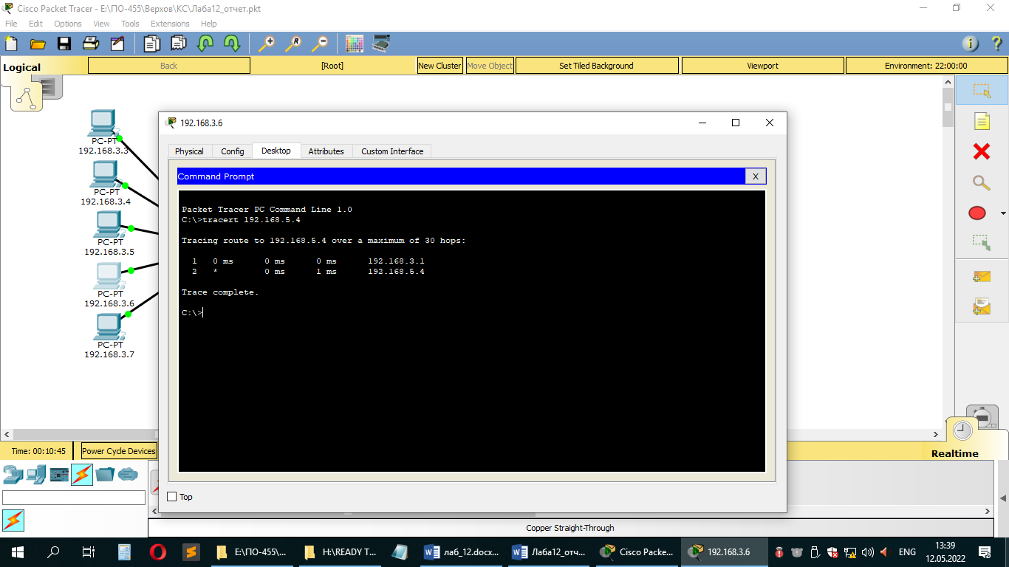

Рисунок 10 – Результаты выполнения команды «tracert»

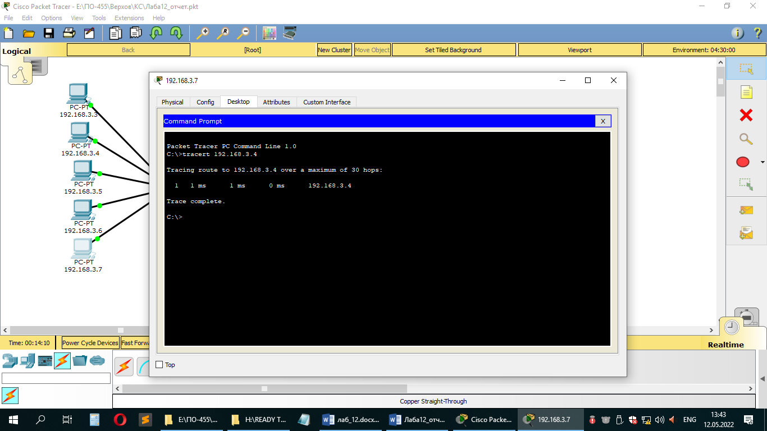

Рисунок 11 – Результаты выполнения команды «tracert»

Таблица 3 - Вариант заданий для выполнения второго задания

| Вариант | Источник | Приемник |
| --- | --- | --- |
| 1 | 192.168.3.3  192.168.3.4 | 192.168.3.4  192.168.3.6 |
| 2 | 192.168.3.4  192.168.3.5 | 192.168.3.7  192.168.5.3 |
| 3 | 192.168.3.5  192.168.3.6 | 192.168.3.6  192.168.3.7 |
| 4 | 192.168.3.6  192.168.3.7 | 192.168.5.4  192.168.3.4 |
| 5 | 192.168.3.3  192.168.3.7 | 192.168.3.7  192.168.5.5 |
| 6 | 192.168.5.3  192.168.3.6 | 192.168.5.4  192.168.3.4 |
| 7 | 192.168.3.3  192.168.3.5 | 192.168.5.3  192.168.3.7 |
| 8 | 192.168.3.3  192.168.3.4 | 192.168.5.4  192.168.3.5 |
| 9 | 192.168.3.4  192.168.3.5 | 192.168.5.3  192.168.3.4 |
| 10 | 192.168.5.4  192.168.3.6 | 192.168.5.5  192.168.3.3 |
| 11 | 192.168.3.4  192.168.3.7 | 192.168.5.3  192.168.5.4 |
| 12 | 192.168.3.5  192.168.3.6 | 192.168.5.5  192.168.3.7 |
| 13 | 192.168.3.5  192.168.3.7 | 192.168.5.4  192.168.3.3 |
| 14 | 192.168.3.6  192.168.3.7 | 192.168.5.3  192.168.5.5 |